6 класс
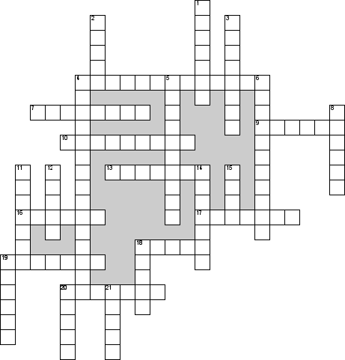

По горизонтали
4. Близкий родственник квадрата
7. Точки, лежащие на одной прямой на одинаковом расстоянии от нее
9. Треугольник-это геометрическая
10. Тысячная часть метра
13. Книга для занятий по какому-либо предмету
16. Расстояние от начала координат до точки на координатной прямой
17. Книга для занятий по какому-либо предмету
18. То, что не имеет частей
19. дробь, записанная при помощи запятой, называется...
20. Часть круга

По вертикали
1. Деревянная палочка с грифелем
2. Точка пересечения диаметров окружности
3. Деревянная палочка с грифелем
4. Два числа,имеющие равные модули,но противоположные знаки
5. Самая длинная сторона прямоугольного треугольника, противоположная прямому углу
6. Числовой множитель
8. Титул математики по отношению к остальным наукам
11. Равен двум радиусам
12. Отрезок прямой, соединяющий две точки окружности
14. Прямоугольник, у которого все стороны равны
15. Два луча, исходящие из одной точки
18. Единица массы, равная 1000 кг
19. Группа повторяющихся цифр в бесконечной десятичной дроби
20. Прямоугольный параллелепипед, у которого все стороны равны
21. Знак вычитания

